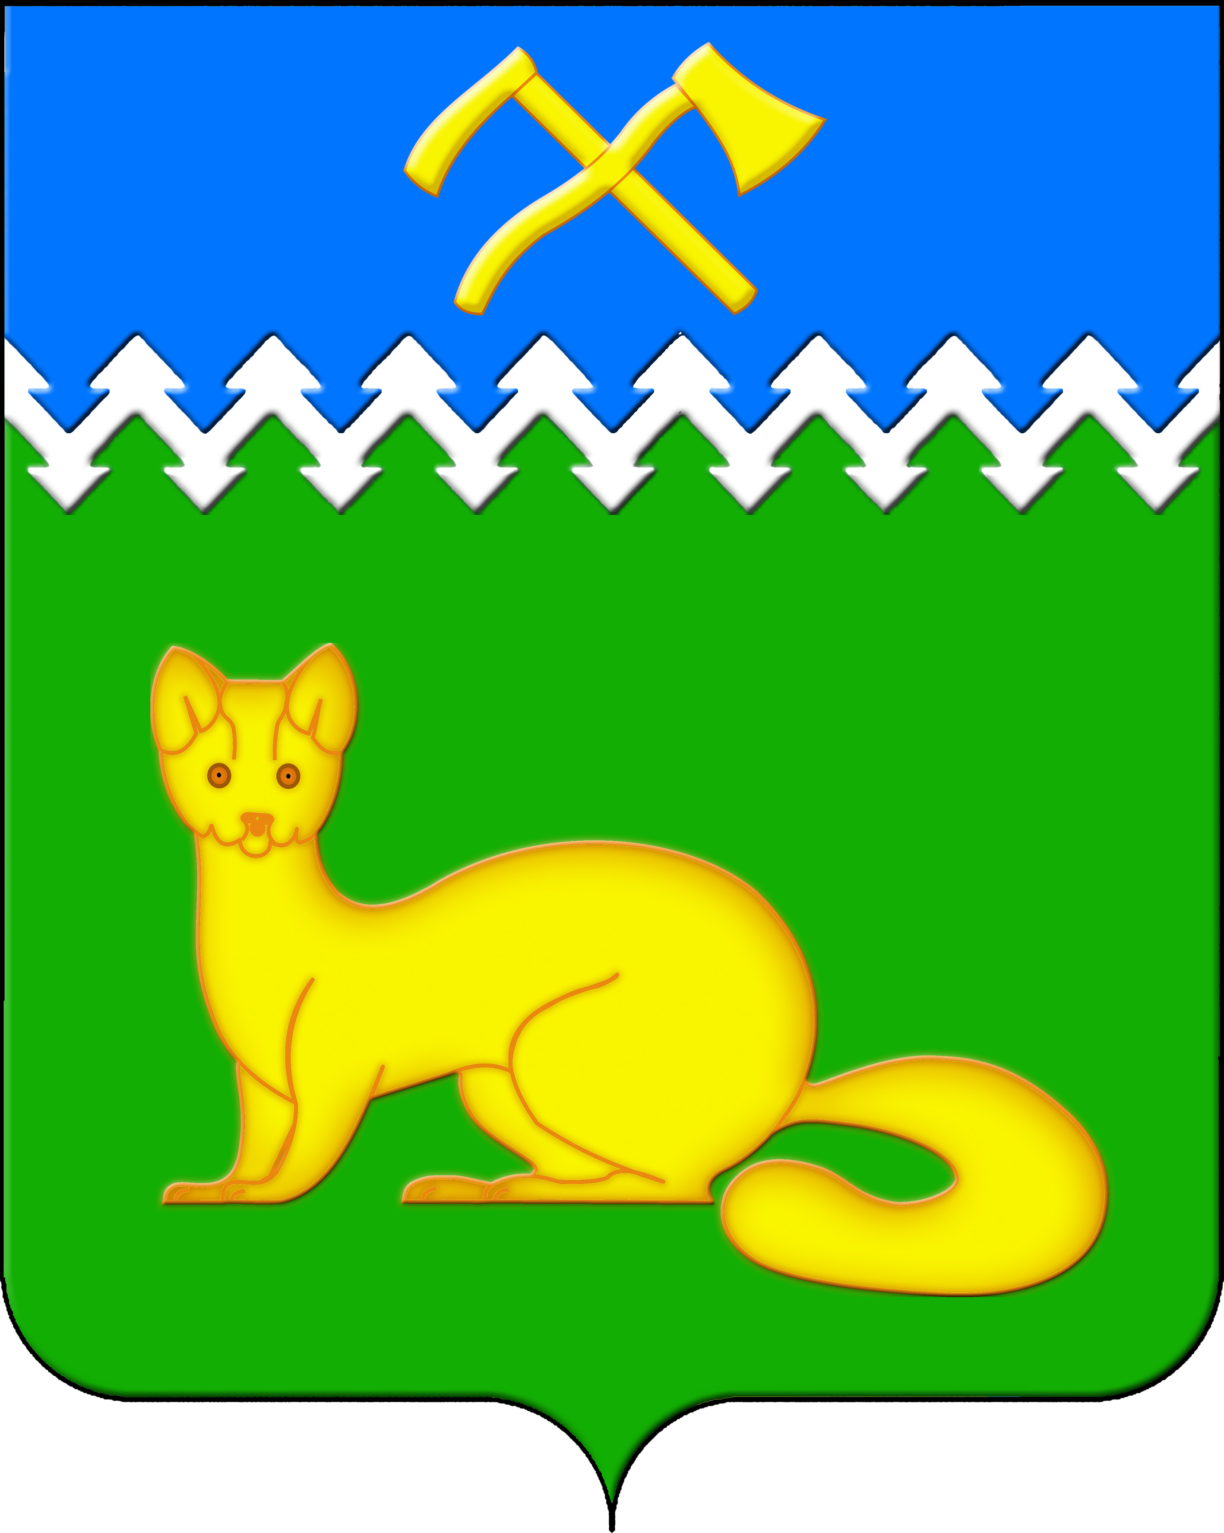

АДМИНИСТРАЦИЯ БОГУЧАНСКОГО СЕЛЬСОВЕТА

БОГУЧАНСКОГО РАЙОНА

КРАСНОЯРСКОГО КРАЯ

П О С Т А Н О В Л Е Н И Е

18.06.2025 с. Богучаны № 156 - п

О присвоении адреса объектам

недвижимости в с. Богучаны, ул. Ольховая

В целях внесения недостающих сведений в Федеральную информационную адресную систему об объектах недвижимости и упорядочения адресного хозяйства на территории муниципального образования Богучанский сельсовет, руководствуясь пп. 21 п. 1. ст. 14 Федерального закона от 06.10.2003 № 131-ФЗ «Об общих принципах организации местного самоуправления в Российской Федерации», требованиями, установленными Постановлением Правительства РФ от 19.11.2014 № 1221 «Об утверждении Правил присвоения, изменения и аннулирования адресов» и Уставом Богучанского сельсовета,

П О С Т А Н О В Л Я Ю:

1. Зданию жилого дома с кадастровым номером 24:07:1201006:3581, ранее имевшему адрес: Российская Федерация, Красноярский край, район Богучанский, село Богучаны, улица Ольховая, дом 34, присвоить следующий адрес:

- Российская Федерация, Красноярский край, муниципальный район Богучанский, сельское поселение Богучанский сельсовет, село Богучаны, улица Ольховая, дом 34;

2. Земельному участку с кадастровым номером 24:07:1201006:1792, ранее имевшему адрес: Красноярский край, Богучанский район, с. Богучаны ул. Ольховая, 34, присвоить следующий адрес:

- Российская Федерация, Красноярский край, муниципальный район Богучанский, сельское поселение Богучанский сельсовет, село Богучаны, улица Ольховая, земельный участок 34;

3. Земельному участку с кадастровым номером 24:07:1201006:2024, ранее имевшему адрес: Красноярский край, Богучанский район, с. Богучаны ул. Ольховая, 12-1, присвоить следующий адрес:

- Российская Федерация, Красноярский край, муниципальный район Богучанский, сельское поселение Богучанский сельсовет, село Богучаны, улица Ольховая, земельный участок 12/1;

4. Земельному участку с кадастровым номером 24:07:1201006:211, ранее имевшему адрес: Красноярский край, р-н Богучанский, с. Богучаны ул. Ольховая, д. 12, кв. 2, присвоить следующий адрес:

- Российская Федерация, Красноярский край, муниципальный район Богучанский, сельское поселение Богучанский сельсовет, село Богучаны, улица Ольховая, земельный участок 12/2;

5. Земельному участку с кадастровым номером 24:07:1201006:1875, ранее имевшему адрес: Красноярский край, Богучанский район, с. Богучаны ул. Ольховая, 4-1, присвоить следующий адрес:

- Российская Федерация, Красноярский край, муниципальный район Богучанский, сельское поселение Богучанский сельсовет, село Богучаны, улица Ольховая, земельный участок 4/1;

6. Земельному участку с кадастровым номером 24:07:1201006:1885, ранее имевшему адрес: Красноярский край, Богучанский район, с. Богучаны ул. Ольховая, 5-1, присвоить следующий адрес:

- Российская Федерация, Красноярский край, муниципальный район Богучанский, сельское поселение Богучанский сельсовет, село Богучаны, улица Ольховая, земельный участок 5/1;

7. Земельному участку с кадастровым номером 24:07:1201006:766, ранее имевшему адрес: Красноярский край, Богучанский район, с. Богучаны ул. Ольховая, 14, присвоить следующий адрес:

- Российская Федерация, Красноярский край, муниципальный район Богучанский, сельское поселение Богучанский сельсовет, село Богучаны, улица Ольховая, земельный участок 14;

8. Земельному участку с кадастровым номером 24:07:1201006:1777, ранее имевшему адрес: Красноярский край, Богучанский район, с. Богучаны ул. Ольховая, 14а, присвоить следующий адрес:

- Российская Федерация, Красноярский край, муниципальный район Богучанский, сельское поселение Богучанский сельсовет, село Богучаны, улица Ольховая, земельный участок 14А;

9. Земельному участку с кадастровым номером 24:07:1201006:1851, ранее имевшему адрес: Красноярский край, Богучанский район, с. Богучаны ул. Ольховая, 14 «Б», присвоить следующий адрес:

- Российская Федерация, Красноярский край, муниципальный район Богучанский, сельское поселение Богучанский сельсовет, село Богучаны, улица Ольховая, земельный участок 14Б;

10. Земельному участку с кадастровым номером 24:07:1201006:3544, ранее имевшему адрес: Красноярский край, муниципальный район Богучанский, сельское поселение Богучанский сельсовет, село Богучаны, улица Ольховая, земельный участок 5/2, присвоить следующий адрес:

- Российская Федерация, Красноярский край, муниципальный район Богучанский, сельское поселение Богучанский сельсовет, село Богучаны, улица Ольховая, земельный участок 5/2;

11. Земельному участку с кадастровым номером 24:07:1201006:1786, ранее имевшему адрес: Красноярский край, Богучанский район, с. Богучаны ул. Ольховая, 15, присвоить следующий адрес:

- Российская Федерация, Красноярский край, муниципальный район Богучанский, сельское поселение Богучанский сельсовет, село Богучаны, улица Ольховая, земельный участок 15;

12. Земельному участку с кадастровым номером 24:07:1201006:1787, ранее имевшему адрес: Красноярский край, Богучанский район, с. Богучаны ул. Ольховая, 2, присвоить следующий адрес:

- Российская Федерация, Красноярский край, муниципальный район Богучанский, сельское поселение Богучанский сельсовет, село Богучаны, улица Ольховая, земельный участок 2;

13. Земельному участку с кадастровым номером 24:07:1201006:1772, ранее имевшему адрес: Красноярский край, Богучанский район, с. Богучаны ул. Ольховая, 20, присвоить следующий адрес:

- Российская Федерация, Красноярский край, муниципальный район Богучанский, сельское поселение Богучанский сельсовет, село Богучаны, улица Ольховая, земельный участок 20;

14. Земельному участку с кадастровым номером 24:07:1201006:1766, ранее имевшему адрес: Красноярский край, Богучанский район, с. Богучаны ул. Ольховая, 22, присвоить следующий адрес:

- Российская Федерация, Красноярский край, муниципальный район Богучанский, сельское поселение Богучанский сельсовет, село Богучаны, улица Ольховая, земельный участок 22;

15. Земельному участку с кадастровым номером 24:07:1201006:1850, ранее имевшему адрес: Красноярский край, Богучанский район, с. Богучаны ул. Ольховая, 25, присвоить следующий адрес:

- Российская Федерация, Красноярский край, муниципальный район Богучанский, сельское поселение Богучанский сельсовет, село Богучаны, улица Ольховая, земельный участок 25;

16. Земельному участку с кадастровым номером 24:07:1201006:1856, ранее имевшему адрес: Красноярский край, Богучанский район, с. Богучаны ул. Ольховая, 35, присвоить следующий адрес:

- Российская Федерация, Красноярский край, муниципальный район Богучанский, сельское поселение Богучанский сельсовет, село Богучаны, улица Ольховая, земельный участок 35;

17. Земельному участку с кадастровым номером 24:07:1201006:23, ранее имевшему адрес: Красноярский край, р-н Богучанский, с. Богучаны ул. Ольховая, 4-2, присвоить следующий адрес:

- Российская Федерация, Красноярский край, муниципальный район Богучанский, сельское поселение Богучанский сельсовет, село Богучаны, улица Ольховая, земельный участок 4/2;

18. Земельному участку с кадастровым номером 24:07:1201006:724, ранее имевшему адрес: Красноярский край, с. Богучаны ул. Ольховая, 3-1, присвоить следующий адрес:

- Российская Федерация, Красноярский край, муниципальный район Богучанский, сельское поселение Богучанский сельсовет, село Богучаны, улица Ольховая, земельный участок 3/1;

19. Земельному участку с кадастровым номером 24:07:1201006:3, ранее имевшему адрес: Красноярский край, р-н Богучанский, с. Богучаны ул. Ольховая, 10, присвоить следующий адрес:

- Российская Федерация, Красноярский край, муниципальный район Богучанский, сельское поселение Богучанский сельсовет, село Богучаны, улица Ольховая, земельный участок 10;

20. Земельному участку с кадастровым номером 24:07:1201006:1928, ранее имевшему адрес: Красноярский край, Богучанский район, с. Богучаны ул. Ольховая, 3-2, присвоить следующий адрес:

- Российская Федерация, Красноярский край, муниципальный район Богучанский, сельское поселение Богучанский сельсовет, село Богучаны, улица Ольховая, земельный участок 3/2;

21. Земельному участку с кадастровым номером 24:07:1201006:1888, ранее имевшему адрес: Красноярский край, Богучанский район, с. Богучаны ул. Ольховая, 7, присвоить следующий адрес:

- Российская Федерация, Красноярский край, муниципальный район Богучанский, сельское поселение Богучанский сельсовет, село Богучаны, улица Ольховая, земельный участок 7;

22. Земельному участку с кадастровым номером 24:07:1201006:1784, ранее имевшему адрес: Красноярский край, Богучанский район, с. Богучаны ул. Ольховая, 17, присвоить следующий адрес:

- Российская Федерация, Красноярский край, муниципальный район Богучанский, сельское поселение Богучанский сельсовет, село Богучаны, улица Ольховая, земельный участок 17.

23. Отделу ОЖТ администрации Богучанского сельсовета разместить вышеуказанные сведения о присвоении адреса и кадастровых номерах объектов недвижимости в Государственном адресном реестре.

24. Контроль за исполнением данного постановления оставляю за собой.

25. Постановление вступает в силу со дня подписания.

И.о. заместителя

главы Богучанского сельсовета В.А. Рукосуев